Тетрабромметан как органический катализатор: кинетическое исследование конденсации Шиффа, катализируемой CBr₄
Юнусова Севиля Наильевна
Инженер-исследователь
Санкт-Петербургский государственный университет,
Институт химии, Санкт-Петербург, Россия
E–mail: s.n.yunusova@gmail.com
Нековалентный органический катализ на основе соединений, являющихся донорами галогенных связей, активно изучается последнее десятилетие, но, не смотря на значительные успехи в этой области, она по сей день остаётся менее изученной, чем металлокомплексный катализ. Большинство работ сфокусированы на изучении потенциала использования доноров галогенных связей в классических органических реакциях, многие из которых в отсутствие катализатора протекают жёстких условиях. Нековалентный катализ донорами галогенных связей был изучен для реакций Дильса-Альдера, аза-Дильса-Альдера, Михаэля и Фриделя-Крафтса, альдольной конденсации и конденсации Кневенагеля и др.
В данной работе мы расширили диапазон органокатализируемых реакций, включив в него конденсацию Шиффа [1]. В качестве субстратов использовали ацилгидразиды и салициловый альдегид, в качестве катализатора был выбран CBr₄. Тетрабромметан является недорогим и коммерчески доступным реактивом. Также было установлено, что каталитическая активность CBr₄ значительно выше, чем активность других галогенсодержащих соединений, таких как CHX₃ или ArX (X = Cl, Br, I).
В этом исследовании мы показали, что CBr₄ ускоряет реакцию конденсации Шиффа до 14 раз.
В ходе исследования кинетики реакции мы получили данные, которые указывают на то, что данная конденсация имеет первый порядок по CBr₄.
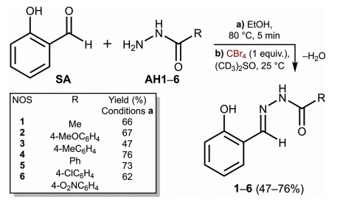

Для подтверждения каталитического действия CBr₄ мы провели реакции конденсации Шиффа для серии ацилгидразидов в присутствии катализатора и без него с получением соответствующих N-ацилгидразонов. В ходе данного эксперимента было показано, что реакции в присутствии CBr₄ ускоряются в среднем в 6–14 раз.

Работа выполнена при финансовой поддержке РНФ (грант № 20-73-10013).

[1] S. N. Yunusova, D. S. Bolotin, M. A. Vovk, P. M. Tolstoy, V. Yu. Kukushkin, Tetrabromomethane as an organic catalyst: a kinetic study of CBr₄-catalyzed Schiff condensation // Eur. J. Org. Chem., 2020, accepted. DOI: 10.1002/ejoc.202001180.

